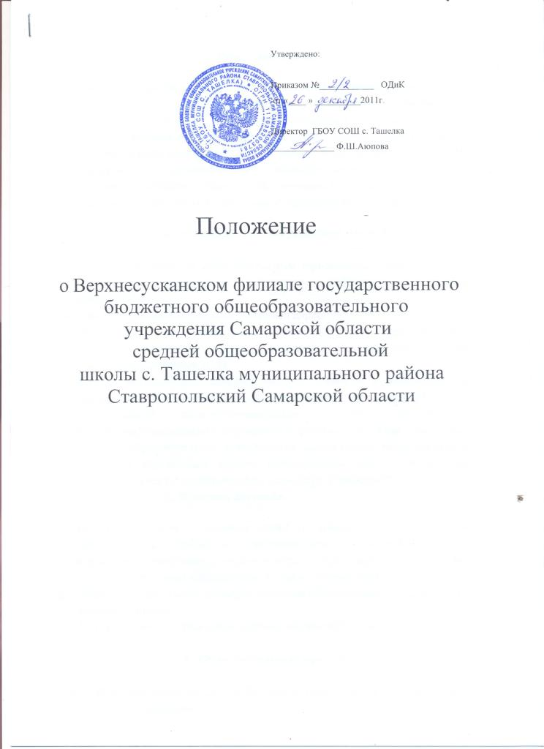
1.Общие положения
- Верхнесусканский филиал (далее Филиал) является территориально обособленным подразделением государственного бюджетного общеобразовательного учреждения Самарской области средней общеобразовательной школы с. Ташелка муниципального района Ставропольский Самарской области (далее Учреждение),реализующим основные и дополнительные общеобразовательные программы начального общего образования, основного общего образования, представляет интересы Учреждения и осуществляет их защиту. В филиале могут реализовываться специальные (коррекционные) образовательные программы, включая основные общеобразовательные программы специальных (коррекционных) образовательных учреждений VIII вида.
- Сокращенное наименование: Верхнесусканский филиал ГБОУ СОШ
с. Ташелка.
- .Филиал не является самостоятельным юридическим лицом. В своей
деятельности подчиняется Учреждению и действует на основании
данного Положения.
- Местонахождение Филиала/ почтовый адрес/:
445135, Российская Федерация, Самарская область, муниципальный район Ставропольский, сельское поселение Ташелка, село Верхний Сускан, ул. Школьная, д. 44.
1.5. Филиал осуществляет образовательную, правовую и хозяйственную
деятельность в соответствии с Законом «Об образовании», «Типовым
положением об общеобразовательном учреждении РФ», Уставом
Учреждения, настоящим Положением и другими нормативными актами.
1.6. Ведение образовательной деятельности, выбор реализуемых программ,
подбор и расстановка кадров, формирование классов в Филиале
осуществляется по распоряжениям директора Учреждения.
2. Функции Филиала
2.1. Обеспечение всем желающим детям (с правом преимущества при
зачислении в Учреждение проживающим в с.Верхний Сускан) возможности получения основного общего образования в соответствии с образовательными стандартами, Уставом Учреждения.
- Формирование общей культуры личности обучающихся, их адаптация к жизни в обществе.
- Охрана жизни и укрепления здоровья обучающихся, воспитанников.

3 . Образовательный процесс
3.1. Образовательный процесс в Филиале осуществляется в соответствии с
Уставом Учреждения.
4. Участники образовательного процесса
4.1. Участниками образовательного процесса являются обучающиеся,
педагогические работники Филиала, родители (лица их заменяющие)
обучающихся.
4.2. Права и обязанности участников образовательного процесса
определяются «Законом об образовании РФ», «Положением об
общеобразовательном учреждении», Уставом Учреждения, иными
локальными актами Учреждения.
4.3. Прием на работу и расстановка кадров
производится приказом директора Учреждения.
5 . Управление Филиалом
5.1. Непосредственное управление Филиалом осуществляет директор
Учреждения.
5.2. Руководство Филиалом осуществляет ответственный за Филиал,
который назначается и освобождается директором Учреждения, в
пределах своих Должностных инструкций.
5.3. Деятельность Филиала регламентируется в соответствии с Уставом
Учреждения.
6. Финансово- хозяйственная деятельность.
6.1. Филиал финансируется на основе государственных, региональных и
местных нормативов, установленных на 1 обучающегося .
6.2.Финансово- хозяйственная деятельность осуществляется директором Учреждения в соответствии с Уставом Учреждения.
7. Реорганизация и ликвидация
- Деятельность Филиала может быть прекращена путем реорганизации или ликвидации Филиала.
- Реорганизация или ликвидация Филиала осуществляется руководством
Учреждения при согласовании с Учредителями.

